**Аутизм – не приговор**

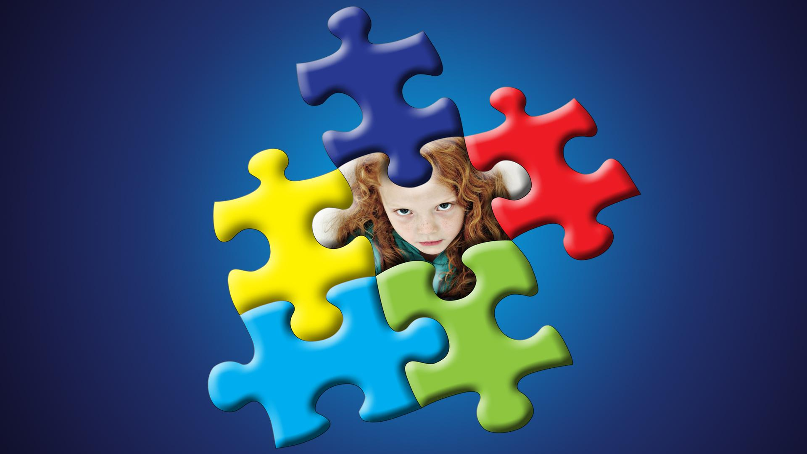

С 28 марта по 2 апреля 2023 года проводится Всероссийская неделя распространения информации об аутизме.

Еще в 2008 году Генеральная Ассамблея ООН объявила 2 апреля Всемирным днем распространения информации об этом расстройстве развития, имеющем ряд социально значимых последствий.

**Аутизм** - это психическое расстройство из группы общих расстройств развития, влекущее за собой проблемы социальной адаптации, обучения, профессиональной подготовки, порой значительное снижение качества жизни, высокий уровень инвалидности и наличие серьезного стресс- фактора для семьи и ближайшего окружения пациента. По оценкам экспертов различным формам аутизма подвержено до 1% населения.

Распространенность расстройств аутистического спектра (РАС) составляет 1 случай на 160 новорожденных. Частота аутизма не зависит от географического, национального, расового факторов, интеллектуального и социального статуса родителей. У некоторых детей симптомы аутизма можно обнаружить уже во младенчестве, но, чаще всегореальности, аутизм проявляется в полной мере к трем годам.

**Главный признак аутизма- нарушение восприятия.**Ребенок не желает ни с кем вступать в контакт. Создается впечатление что он даже не чувствует боли. Ребенок боится всего нового, выполняет однообразные, монотонные, повторяющиеся движения. Речь развивается медленно и недоразвита. Такого ребенка отличает крайняя необычность, вычурность в поведении, привычках, которая не связана с плохим воспитанием или дурным характером, который им часто приписывают окружающие.

Современные подходы к диагностике и реабилитации детей с аутизмом требуют тесного взаимодействия образовательной, социальной и медицинской систем и общественных организаций, преемственности во взаимодействии реабилитационных структур и подразделений Министерства здравоохранения.  
Следует помнить, что аутизм разнообразен, наличие аутизма не делает жизнь бессмысленной, аутичные люди способны на любовь в той же степени, что и любые другие люди, аутичные люди не социопаты, они могут быть счастливы и без исцеления.

ОГБУЗ "Центр общественного здоровья и

медицинской профилактики города Старого Оскола"

Отдел организации медицинской профилактики

Заведующий отделом врач-методист

Мохова Ольга Ивановна